

**PROJEKTDOKUMENTATION – LinkUp**

**Modul:** Prototyping  
**Datum:** 08. Januar 2025

**Name**: Shajiran Raveendran   
**E-Mail**: [raveesha@students.zhaw.ch](mailto:raveesha@students.zhaw.ch)  
**URL der deployten Anwendung:** <https://linkup-sr.netlify.app/>

**INHALTSVERZEICHNIS**

EINLEITUNG 3

DATENMODELL 3

BESCHREIBUNG DER ANWENDUNG 4

LAYOUT / NAVIGATION 4

HOME 5

EVENTS ÜBERSICHT 6

EVENT BEARBEITEN 7

EVENT ERSTELLEN 8

TEILNEHMER ÜBERSICHT 9

TEILNEHMER BEARBEITEN 10

TEILNEHMER ERSTELLEN 11

ERWEITERUNG 12

TRANSITION 12

VIDEO + CAROUSEL 12

MESSAGES 12

SEARCH 13

EVENT-FILTER 13

TEILNEHMER-FILTER 14

TEILNEHMER ZUM EVENT HINZUFÜGEN 14

KOMPONENTEN 16

## EINLEITUNG

**Name der App:** LinkUp

**Idee**LinkUp bietet eine innovative Plattform, die ähnlich wie LinkedIn funktioniert, jedoch den Fokus auf persönliche Begegnungen legt. Die App ermöglicht es Nutzern, sich an gewünschten Events mit Gleichgesinnten zu vernetzen. Statt rein virtueller Kontakte fördert LinkUp echte Begegnungen und schafft eine Plattform, auf der Menschen mit ähnlichen Interessen sich persönlich treffen können.

**Grundfunktion**Über die Website können Teilnehmer gezielt Events auswählen, die ihren Interessen entsprechen, und sich dafür anmelden. Bei diesen Veranstaltungen treffen sie auf Gleichgesinnte, was eine einzigartige Möglichkeit bietet, berufliche und soziale Netzwerke durch persönliche Interaktion zu erweitern.

## DATENMODELL

**Event**: Ein Event kann mehrere Teilnehmer haben.  
**Teilnehmer**: Ein Teilnehmer kann an einem oder mehreren Events teilnehmen.

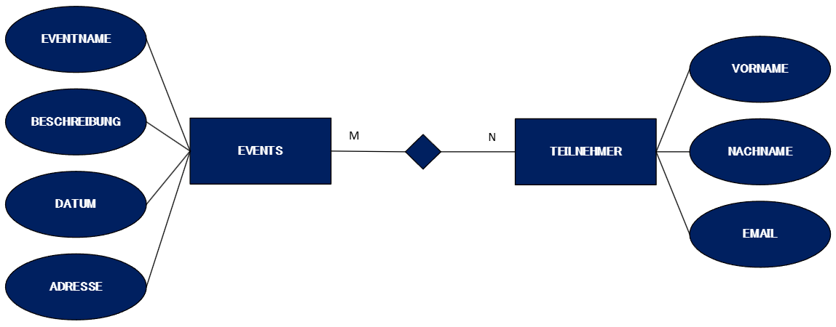

## BESCHREIBUNG DER ANWENDUNG

In diesem Abschnitt werden die einzelnen Pages sowie deren Funktionen detailliert beschrieben. Die Themen, die mit einem *-Stern markiert sind, werden spezifisch unter dem Punkt **Erweiterungen** behandelt.

### LAYOUT / NAVIGATION

Die Layout-Seite dient dazu, allen Seiten ein einheitliches Erscheinungsbild zu verleihen. Die hier aufgeführten Elemente sind daher auf allen anderen Seiten ebenfalls sichtbar.

* Navigation + Logo
* Footer

In der Navigation sind drei Routen möglich (HOME, EVENTS, TEILNEHMER), die anschliessend themenweise detailliert im Dokument beschrieben werden.

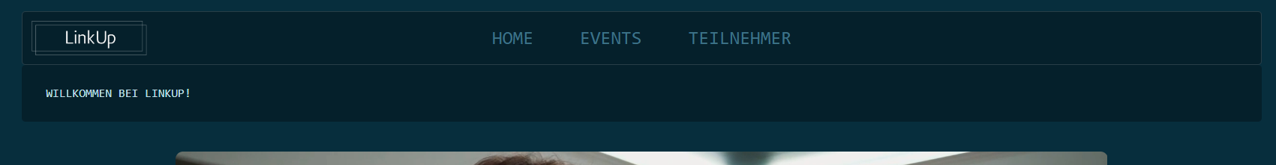

#### VERKNÜPFTE DATEIEN

* Layout: /routes/+layout.svelte
* Home Übersicht: /routes/+page.svelte  
   /routes/+page.server.js
* Events Übersicht: /routes/events/+page.svelte
* Teilnehmer Übersicht: /routes/teilnehmer/+page.svelte
* Logo: /static/images

### HOME

**Route**: /

#### WELCOME TEXT

Die Startseite dient als Einführung zur Webseite. Ganz oben befindet sich ein Willkommenstext, der den Sinn dieser Webseite kurz erklärt. Dieser Text ist zunächst verborgen und wird durch einen Button eingeblendet, der beim Klick mit einer **Transition (Fade)\*** angezeigt wird.

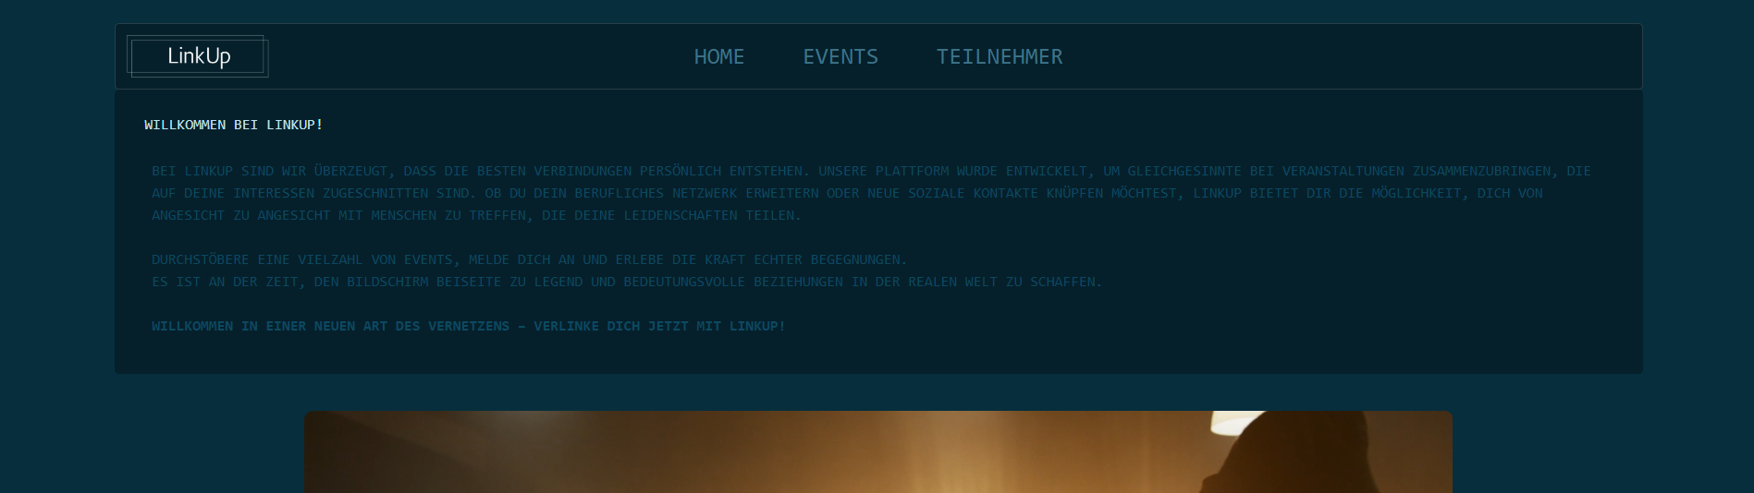

#### VIDEO + CAROUSEL

Darunter sind mehrere **Videos in einem Carousel**\* eingebunden, um die Webseite etwas lebendiger wirken zu lassen. Der Benutzer kann auf den Pfeil klicken, um das nächste Video anzuschauen.

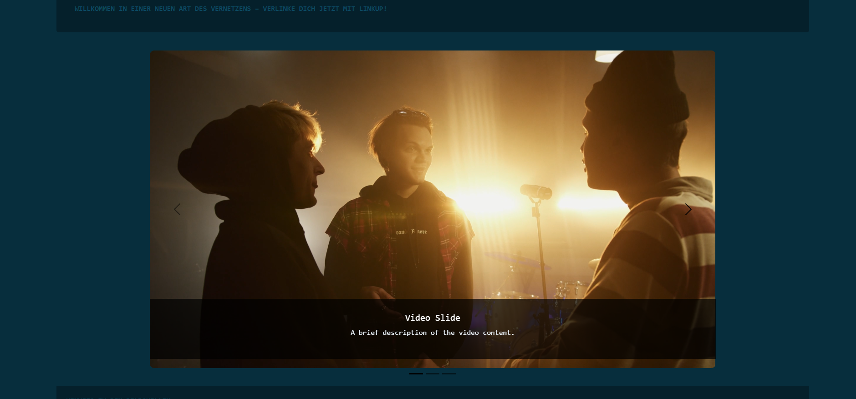

An allen Stellen, an denen ein Bild bzw. ein Video angezeigt wird, wird ebenfalls ein Hinweis eingeblendet, dass die Quellen aus dem Internet stammen. Für die Darstellung des Hinweistextes zu den Bildquellen wird die Komponente ImageText.svelte verwendet.

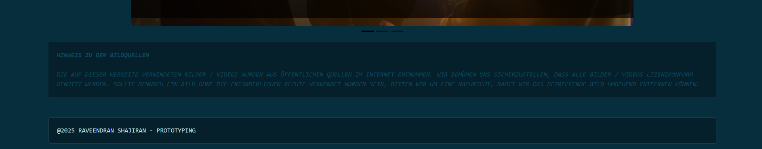

#### VERKNÜPFTE DATEIEN

* Videos: /static/videos
* Carousel: /lib/components/Video.svelte
* Bild Quellen Hinweis: /lib/components/ImageText.svelte

### EVENTS ÜBERSICHT

**Route**: /events

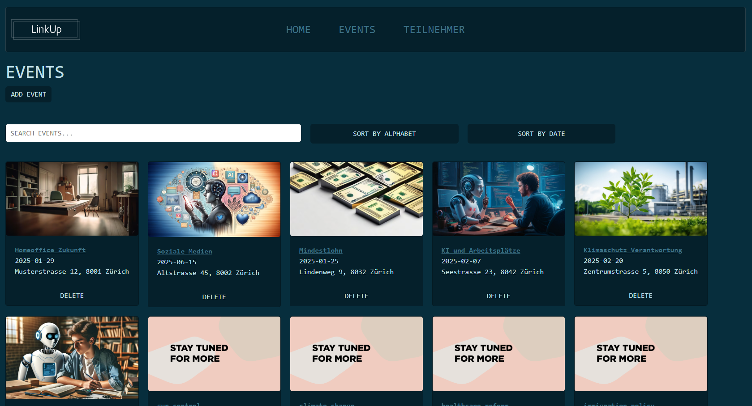

Auf dieser Seite werden alle Events aufgelistet. Für die Darstellung der einzelnen Events wird die Komponente EventCard.svelte verwendet. Auf jeder Karte sind der Name des Events, das Eventdatum sowie der Veranstaltungsort sichtbar. Zusätzlich ist jede Karte mit einem Poster gestaltet. Zuunterst der Seite wird hier wieder durch die Komponente /ImageText.svelte auf die Bildquelle hingewiesen. Ein Event kann erstellt, angeschaut, gelöscht oder bearbeitet werden.

#### VERKNÜPFTE DATEIEN

* Event Übersicht: /routes/events/+page.svelte  
   /routes/events/+page.server.js
* Event Card: /lib/components/EventCard.svelte
* Bild Quellen Hinweis: /lib/components/ImageText.svelte
* Bilder: /static/images
* Datenbank: /lib/db.js

### EVENT BEARBEITEN

**Route:** /events/[event _id]

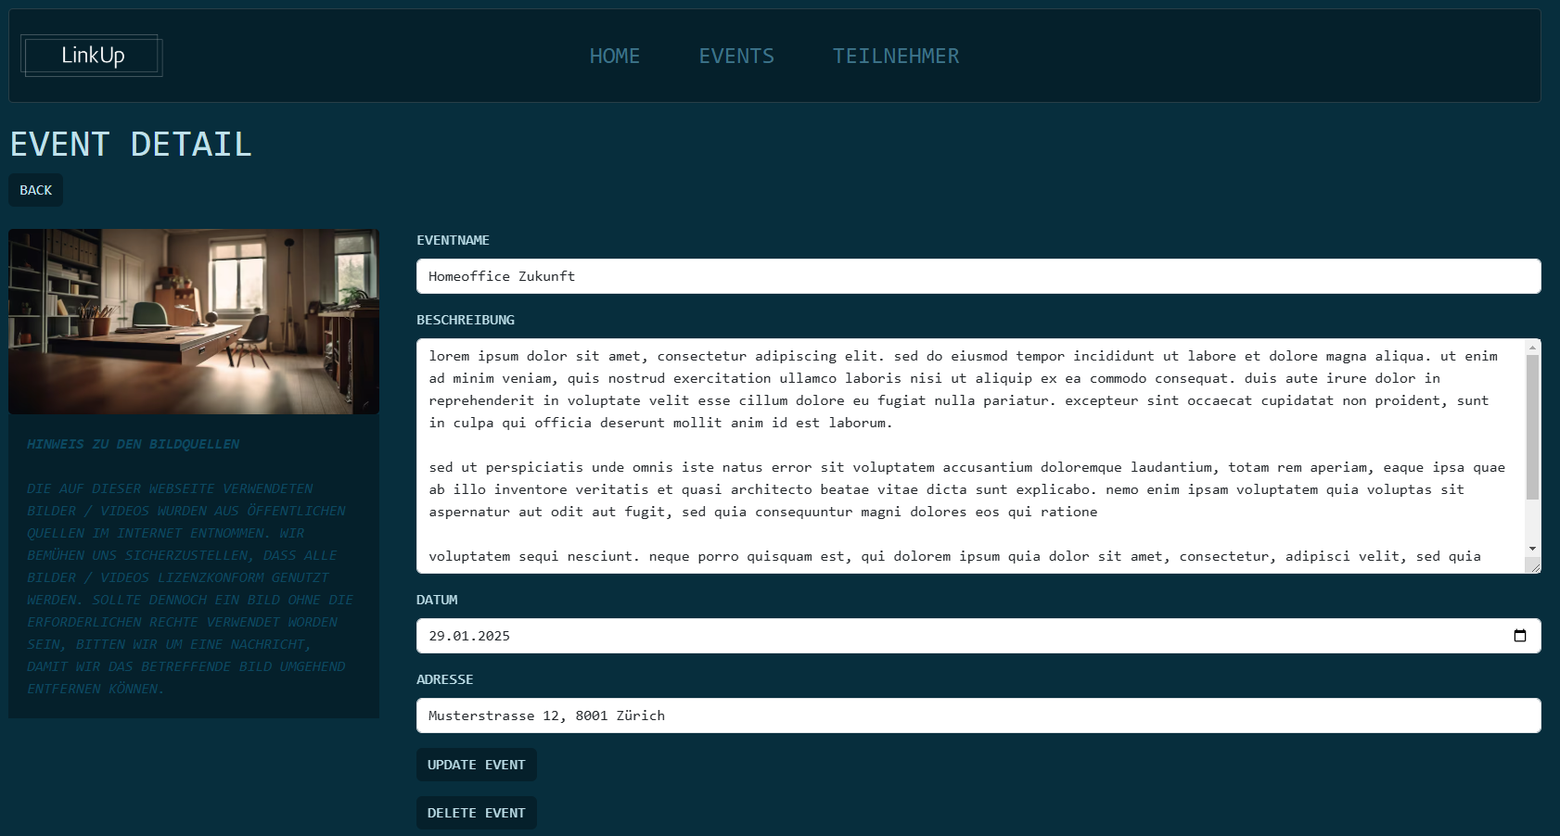

Ein Event kann hier angeschaut, bearbeitet bzw. aktualisiert und gelöscht werden, indem man über den verlinkten Eventnamen zur Seite /events/[event_id] gelangt. Für die Bearbeitung des einzelnen Events wird die Komponente EventEdit.svelte verwendet.

Unterhalb des Bildes wird hier wieder durch die Komponente /ImageText.svelte auf die Bildquelle hingewiesen.

Ein weiteres Attribut, das hier sichtbar ist, aber in der Eventübersicht nicht dargestellt wird, ist die Beschreibung. Diese wird auf dieser Seite angezeigt, da hier mehr Platz zur Verfügung steht als in der Eventübersicht, wo die Karten der einzelnen Events weniger Platz bieten. Da in diesem Feld auch beliebig viele Wörter ergänzt werden können, besteht zudem die Möglichkeit, das Eingabefeld durch den Benutzer zu vergrössern.

Der Benutzer hat die Möglichkeit, die Eventdaten wie Eventname, Beschreibung, Datum oder Adresse zu ändern und diese zu bestätigen. Alle Felder ausser Eventname und Beschreibung sind optional und können entsprechend angepasst werden.

Durch das „DELETE“-Button wird das Event gelöscht und man wird automatisch zurück zur Events-Übersicht weitergeleitet.

Eine weitere Option besteht darin, über den „BACK“-Button zur Eventübersicht zurückzukehren, ohne Änderungen vorzunehmen.

#### VERKNÜPFTE DATEIEN

* Event [event_id]: /routes/events/[event_id]/+page.svelte  
   /routes/events/[event_id]/+page.server.js
* Event Edit: /lib/components/EventEdit.svelte
* Bild Quellen Hinweis: /lib/components/ImageText.svelte
* Bilder /static/images
* Datenbank: /lib/db.js

### EVENT ERSTELLEN

**Route:** /events/create

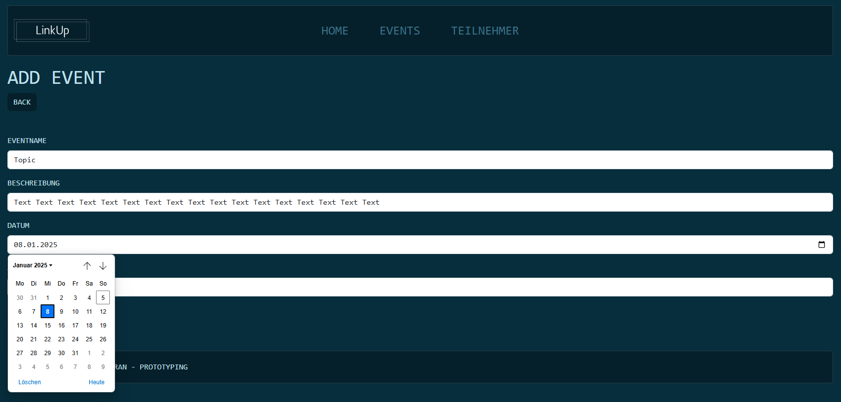

Ein Event kann zur Eventübersicht hinzugefügt werden, indem man über den Button „ADD EVENT“ zur Seite /events/create gelangt. Für die Erstellung des Events wird die Komponente EventForm.svelte verwendet.

Der Benutzer hat dort die Möglichkeit, die Eventdaten einzugeben und diese zu bestätigen. Alle Felder ausser Eventname und Beschreibung sind optional und können entsprechend ausgefüllt werden, da z. B. das Eventdatum oder der Veranstaltungsort möglicherweise noch nicht festgelegt sind. Beim Datum-Feld besteht die Möglichkeit, über das Kalender-Icon den Kalender zu öffnen und ein Datum auszuwählen.

Beim Erstellen eines Events wird ein Platzhalter-Poster angehängt, das später in der Datenbank (MongoDB) geändert werden kann.

Eine weitere Option besteht darin, über den „BACK“-Button zur Eventübersicht zurückzukehren, ohne ein Event erstellt zu haben.

#### VERKNÜPFTE DATEIEN

* Event Create: /routes/events/create/+page.svelte  
   /routes/events/create/+page.server.svelte
* Event Form: /lib/components/EventForm.svelte
* Placeholder-Poster: /static/images/placeholder.jpg
* Datenbank: /lib/db.js

### TEILNEHMER ÜBERSICHT

**Route:** /teilnehmer

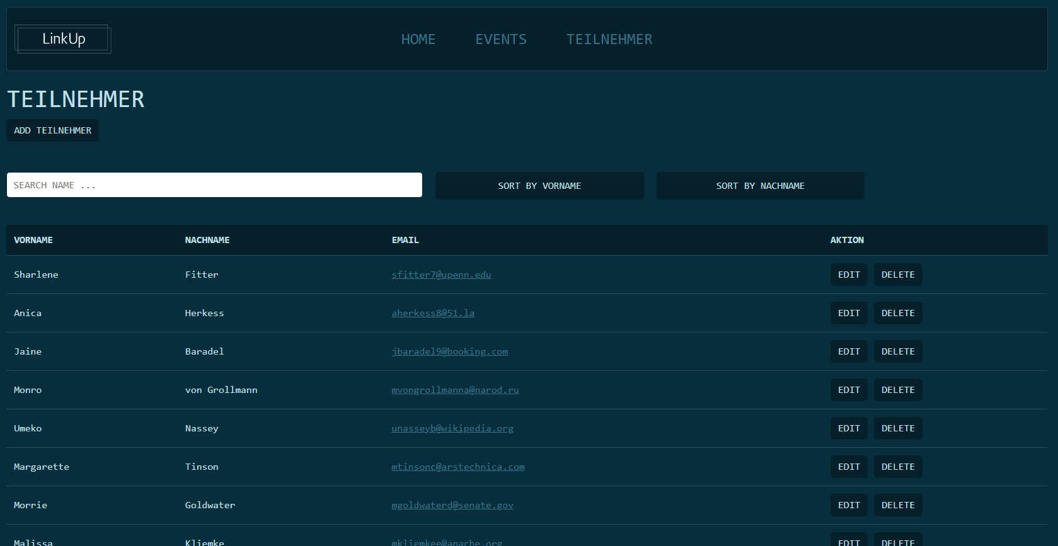

Auf dieser Seite werden alle Teilnehmer aufgelistet. Für die Darstellung der einzelnen Teilnehmer wird die Komponente TeilnehmerList.svelte verwendet. Attribute wie Vorname, Nachname und E-Mail der einzelnen Teilnehmer sind ersichtlich. Jeder Teilnehmer kann erstellt, angeschaut, gelöscht oder bearbeitet werden. Eine weitere Option ist es einem einzelnen Teilnehmer direkt eine E-Mail zu senden.

#### VERKNÜPFTE DATEIEN

* Teilnehmer Übersicht: /routes/teilnehmer/+page.svelte  
   /routes/teilnehmer/+page.server.js
* Teilnehmer Liste: /lib/components/TeilnehmerList.svelte
* Datenbank: /lib/db.js

### TEILNEHMER BEARBEITEN

**Route:** /teilnehmer/[person_id]

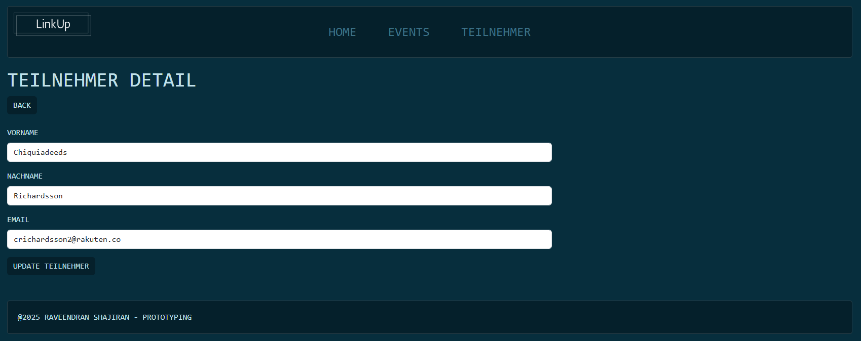

Ein Teilnehmer kann hier angeschaut und bearbeitet bzw. aktualisiert werden, indem man über den Button „EDIT“ zur Seite /teilnehmer/[person_id] gelangt. Für die Bearbeitung des Teilnehmers wird die Komponente TeilnehmerEdit.svelte verwendet.

Der Benutzer hat dort die Möglichkeit, die Benutzerdaten wie Vorname, Nachname oder E-Mail-Adresse zu ändern und diese zu bestätigen. Alle Felder sind hier erforderlich und müssen entsprechend ausgefüllt werden. Beim E-Mail-Feld wird ein Hinweis angezeigt, falls das „@“ Zeichen fehlt.

Eine weitere Option besteht darin, über den „BACK“ Button zur Teilnehmerübersicht zurückzukehren, ohne Änderungen vorzunehmen.

#### VERKNÜPFTE DATEIEN

* Teilnehmer [person_id]: /routes/teilnehmer/[person_id]/+page.svelte  
   /routes/teilnehmer/[person_id]/+page.server.js
* Teilnehmer Edit: /lib/components/TeilnehmerEdit.svelte
* Datenbank: /lib/db.js

### TEILNEHMER ERSTELLEN

**Route:** /teilnehmer/create

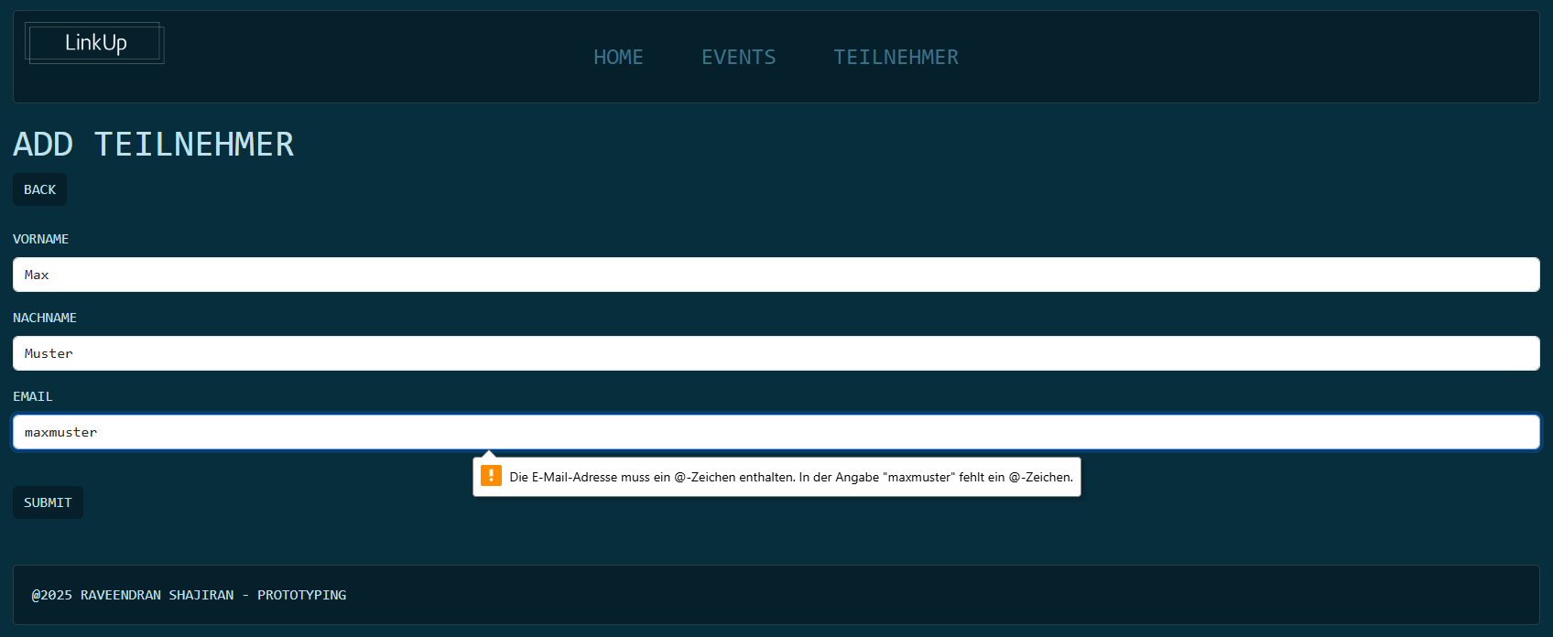

Ein Teilnehmer kann zur Teilnehmerliste hinzugefügt werden, indem man über den Button „ADD TEILNEHMER“ zur Seite /teilnehmer/create gelangt. Für die Erstellung des Teilnehmers wird die Komponente TeilnehmerForm.svelte verwendet.

Der Benutzer hat dort die Möglichkeit, die Benutzerdaten wie Vorname, Nachname oder E-Mail-Adresse einzugeben und diese zu bestätigen. Alle Felder sind auch hier erforderlich (required) und müssen entsprechend ausgefüllt werden. Beim E-Mail-Feld wird ebenfalls ein Hinweis angezeigt, falls das „@“ Zeichen fehlt.

Die weitere Option wäre, über den „BACK“ Button zur Teilnehmerübersicht zurückzukehren, ohne einen Teilnehmer erstellt zu haben.

#### VERKNÜPFTE DATEIEN

* Teilnehmer Create: /routes/teilnehmer/create/+page.svelte  
   /routes/teilnehmer/create/+page.server.js
* Teilnehmer Form: /lib/components/TeilnehmerForm.svelte
* Datenbank: /lib/db.js

## ERWEITERUNG

Liste der Erweiterungen, die über die Grundanforderungen hinausgehen.

### TRANSITION

Auf der Home-Seite befindet sich ein verdeckter Willkommenstext, den Benutzer bei Bedarf anzeigen lassen können. Durch einen Klick auf den Button wird der Text mithilfe der Transition-Funktion von Svelte eingeblendet (Fade-Effekt).

#### DATEIEN

* Transition /routes/+page.svelte

### VIDEO + CAROUSEL

Auf der Home-Seite ist ein Carousel integriert, in den mehrere Videos angezeigt werden. Die Videos werden im Ordner /static/videos gespeichert und entsprechend benannt. Das Carousel wurde aus Bootstrap übernommen und angewendet. Dabei stammen die Buttons für rechts und links, die Anzeige unterhalb der Videos sowie die Beschreibung des Inhalts direkt aus Bootstrap.

Zusätzlich wurde implementiert, dass der Inhalt automatisch alle 3,5 Sekunden weiterschaltet, um ein Verharren an derselben Stelle zu vermeiden.

Die Ergänzung von Videos, deren Beschriftung sowie weitere Einstellungen werden in der Komponente /Video.svelte vorgenommen.

#### DATEIEN

* Videos /static/videos
* Carousel /lib/components/Video.svelte

### MESSAGES

Damit der Benutzer über den Erfolg seiner ausgeführten Aktionen informiert wird, erscheint eine Benachrichtigung. Diese wurde im Svelte-Code in HTML implementiert und wird durch einen Button-Klick ausgelöst. Es gibt drei verschiedene Arten von Benachrichtigungen, die sowohl für Events als auch für Teilnehmer verfügbar sind:

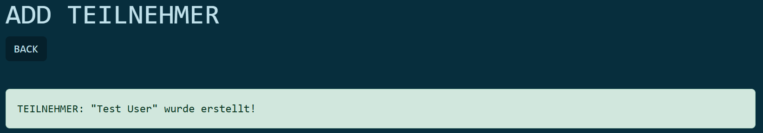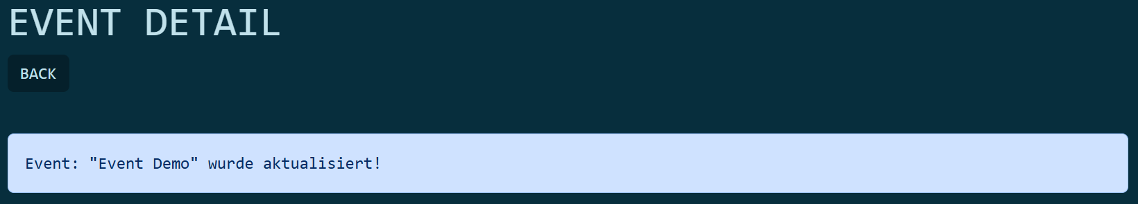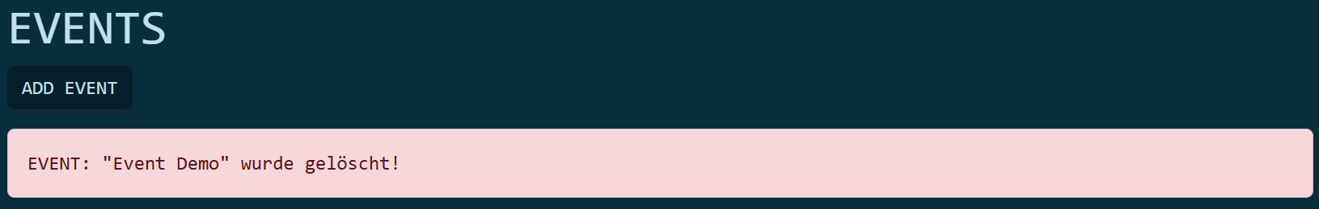 

#### DATEIEN

* Event Messages ERSTELLEN 🡪 /routes/events/create/+page.svelte   
   UPDATE 🡪 /routes/events/[event_id]/+page.svelte  
   LÖSCHEN 🡪 /routes/events/+page.svelte
* Teilnehmer Messages ERSTELLEN 🡪 /routes/teilnehmer/create/+page.svelte   
   UPDATE 🡪 /routes/teilnehmer/[person_id]/+page.svelte  
   LÖSCHEN 🡪 /routes/teilnehmer/+page.svelte

### SEARCH

Auf der Eventübersicht sowie auf der Teilnehmerübersicht besteht die Möglichkeit, Daten zu durchsuchen. Die Suchfunktion wurde im jeweiligen Svelte-Code der entsprechenden Komponenten in JavaScript implementiert und wird durch eine Eingabe im Input-Feld ausgelöst.

 

#### DATEIEN

* Event Search: /lib/components/EventCard.svelte
* Teilnehmer Search: /lib/components/TeilnehmerList.svelte

### EVENT-FILTER

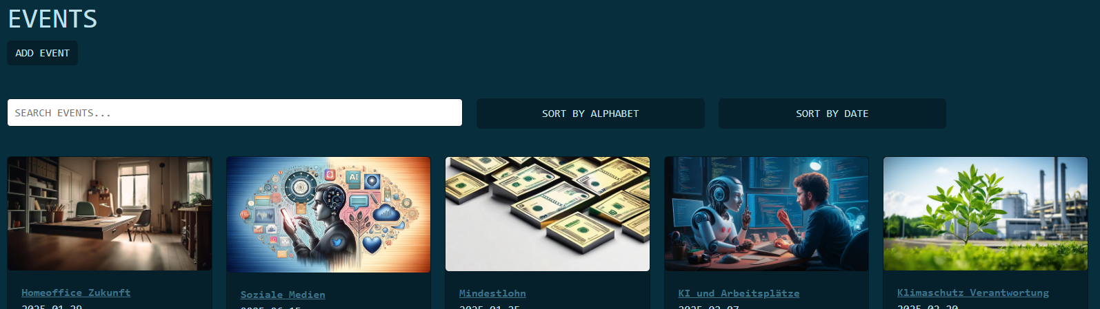

Da bei vielen Events die Übersicht unklar werden kann, wurde eine Filterfunktion implementiert. Die Filterfunktion wurde im Svelte-Code der Komponente EventCard.svelte in JavaScript implementiert und wird durch einen Button-Klick oder einer Eingabe im Input-Feld ausgelöst. Es stehen drei Optionen zur Verfügung:

1. Die Möglichkeit, nach einem Eventnamen durch Benutzereingabe zu suchen (🡪 SEARCH).
2. Die Möglichkeit, die Events alphabetisch zu ordnen.
3. Die Möglichkeit, die Events nach Datum zu ordnen.

#### DATEIEN

* Filter-Funktion /lib/components/EventCard.svelte
* Event Übersicht: /routes/events/+page.svelte  
   /routes/events/+page.server.js

### TEILNEHMER-FILTER

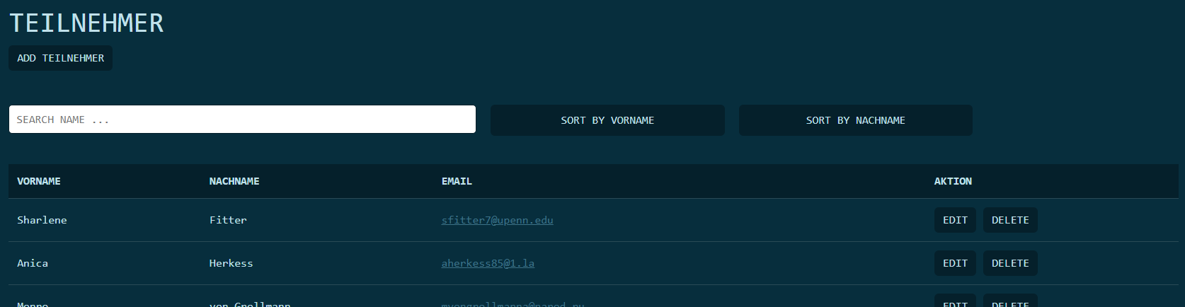

Wie bei der Eventübersicht bietet auch die Teilnehmerübersicht eine Filterfunktion. Da hier ebenfalls viele Teilnehmer hinzugefügt werden können, könnte dies zu Unübersichtlichkeit oder Unordnung führen.

Die Filterfunktion wurde im Svelte-Code der Komponente TeilnehmerList.svelte in JavaScript implementiert und wird durch einen Button-Klick oder einer Eingabe im Input-Feld ausgelöst. Es stehen drei Optionen zur Verfügung:

1. Die Möglichkeit, nach einem Teilnehmernamen durch Benutzereingabe zu suchen (🡪 SEARCH).
2. Die Möglichkeit, die Teilnehmer nach Vornamen alphabetisch zu ordnen.
3. Die Möglichkeit, die Teilnehmer nach Nachnamen alphabetisch zu ordnen.

#### DATEIEN

* Filter-Funktion /lib/components/TeilnehmerList.svelte

### TEILNEHMER ZUM EVENT HINZUFÜGEN

Scrollt man weiter nach unten in der Event Edit, besteht die Möglichkeit, bestehende Teilnehmer aus der Teilnehmerliste zu einem Event hinzuzufügen. Diese werden alphabetisch in einem Dropdown aufgelistet, um die Suche zu erleichtern. Ebenso können bereits hinzugefügte Teilnehmer wieder aus dem Event entfernt werden. Dies wurde mit den Komponenten TeilnehmerToEvent.svelte und TeilnehmerInEvent.svelte realisiert.

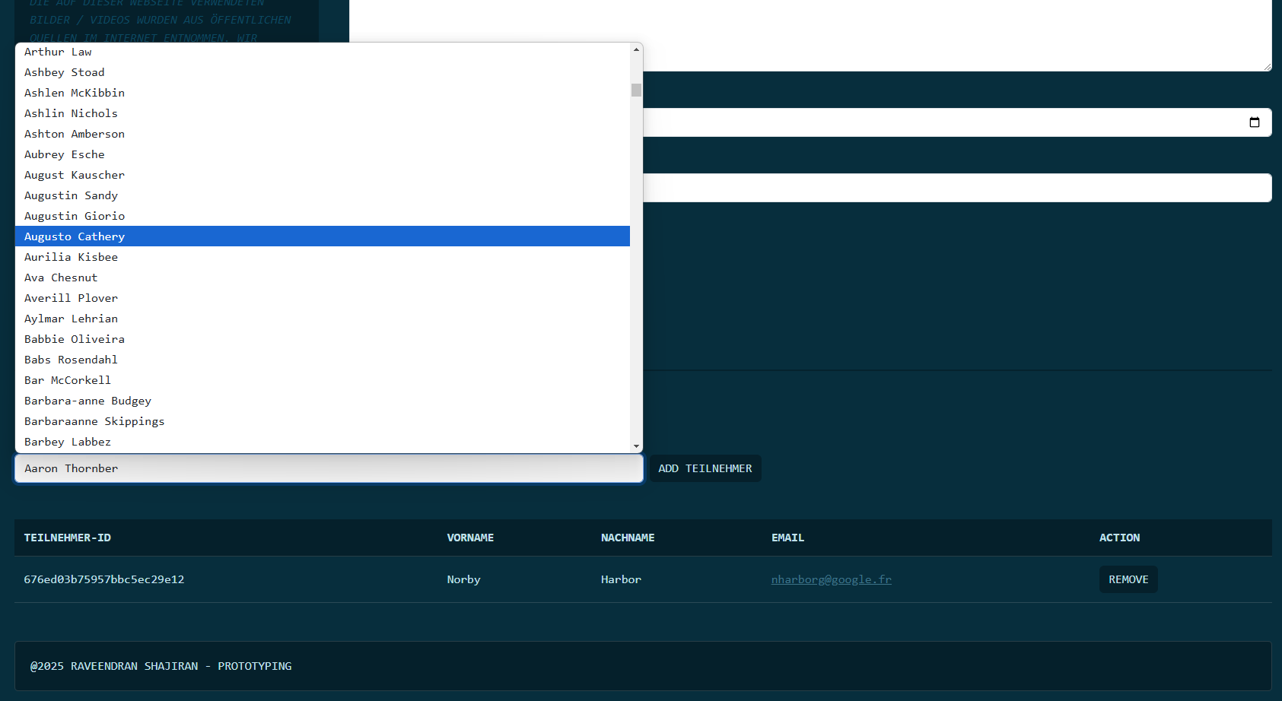

#### Zusätzlich wird darauf hingewiesen, falls noch kein Teilnehmer einem Event zugewiesen ist. Dies erfolgt durch eine Message-Box, die ebenfalls in der Komponente TeilnehmerInEvent.svelte implementiert wurde.

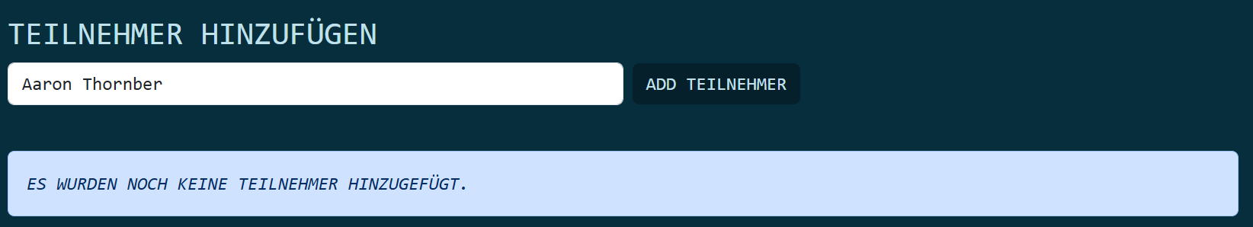

#### VERKNÜPFTE DATEIEN

* Event [event_id]: /routes/events/[event_id]/+page.svelte  
   /routes/events/[event_id]/+page.server.js
* Event Edit: /lib/components/EventEdit.svelte
* Teilnehmer DropDown: /lib/components/TeilnehmerInEvent.svelte
* Hinzugefügte Teilnehmer zum Event: /lib/components/TeilnehmerToEvent.svelte
* Datenbank: /lib/db.js

## KOMPONENTEN

Liste aller Komponenten, die in diesem Projekt erstellt worden sind.

#### EVENT

|  |  |
| --- | --- |
| EventCard.svelte | Event Übersicht als Card Darstellung |
| EventDetail.svelte | Detaillierter Übersicht einzelner Event |
| EventEdit.svelte | Bearbeiten und Aktualisieren einzelner Event |
| EventForm.svelte | Erstellen eines neuen Events |

#### TEILNEHMER

|  |  |
| --- | --- |
| TeilnehmerList.svelte | Teilnehmer Übersicht als Listendarstellen |
| TeilnehmerEdit.svelte | Bearbeiten und Aktualisieren einzelner Teilnehmer |
| TeilnehmerForm.svelte | Erstellen eines neuen Teilnehmers |

#### WEITERE

|  |  |
| --- | --- |
| ImageText.svelte | Bildquellen Hinweis |
| Video.svelte | Video im Carousel |

#### ERWEITERTE

|  |  |
| --- | --- |
| TeilnehmerToEvent.svelte | Bestehende Teilnehmer in Event hinzufügen |
| TeilnehmerInEvent.svelte | Hinzugefügte Teilnehmer in Event als Liste anzeigen |